Centrales eléctricas españolas

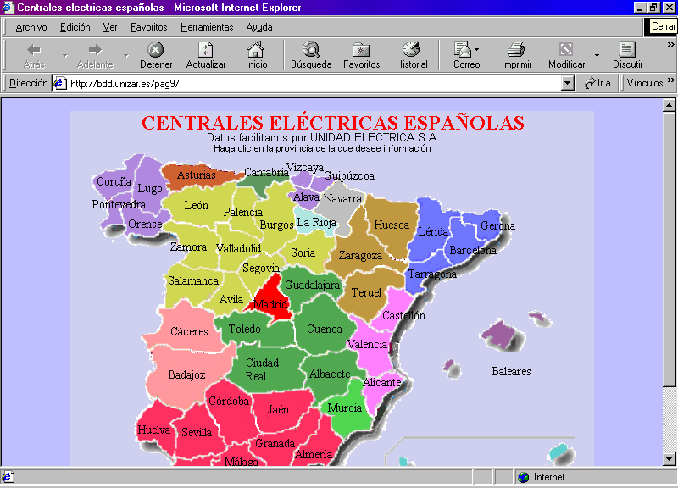

http://bdd.unizar.es/pag9/

